
МИНОБРНАУКИ РОССИИ
Федеральное государственное бюджетное образовательное учреждение
высшего образования
«МИРЭА − Российский технологический университет»
РТУ МИРЭА
Институт информационных технологий (ИИТ)
Кафедра математического обеспечения и стандартизации информационных технологий (МОСИТ)

ИТОГОВЫЙ РАБОТЕ
по дисциплине «Тестирование и верификация программного обеспечения»
Модульное и мутационное тестирование программного продукта

Студенты группы ИНБО-01-17 | ИКБО-43-23, Буркеев Р.Р., Данюков К.А., Жаворонкова А.А., Савельев М.С. | (подпись)
Преподаватель | Ильичев Г.П. | (подпись)
Отчет представлен | «10» октября 2025г.

СОДЕРЖАНИЕ
ВВЕДЕНИЕ 3
Цель 3
Задачи 3
ГЛАВА 1. РАЗРАБОТКА МОДУЛЯ 4
1.1. Описание модуля 4
1.2. Описание функциональности 4
1.3. Исходный код 4
ГЛАВА 2. МОДУЛЬНОЕ ТЕСТИРОВАНИЕ 12
2.1 Введение 12
2.2 Подход к тестированию 12
ГЛАВА 3. МУТАЦИОННОЕ ТЕСТИРОВАНИЕ 15
3.1 Введение 15
3.2 Подход к тестированию 15
3.3 Типы мутационных операторов 15
3.4 Результаты тестирования 15
3.5 Анализ выживших мутантов 17
3.6 Доработка тестов 17
ГЛАВА 4. ВЫВОД 18
4.1 Модульное тестирование 18
4.2 Мутационное тестирование 18
4.3 Анализ недостатков и их устранение 19
4.4 Итоговые выводы 20
ЗАКЛЮЧЕНИЕ 21

ВВЕДЕНИЕ

Цель
Познакомиться с процессом модульного и мутационного тестирования, включая разработку, проведение тестов, исправление ошибок, анализ тестового покрытия, а также оценку эффективности тестов путём применения методов мутационного тестирования.

Задачи
− изучить основы модульного тестирования и его основные принципы;
− освоить использование инструментов для модульного тестирования (pytest для Python, JUnit для Java и др.);
− разработать модульные тесты для программного продукта и проанализировать их покрытие кода;
− изучить основы мутационного тестирования и освоить инструменты для его выполнения (MutPy, PIT, Stryker);
− применить мутационное тестирование к программному продукту, оценить эффективность тестов;
− улучшить существующий набор тестов, ориентируясь на результаты мутационного тестирования;
− оформить итоговый отчёт с результатами проделанной работы.

ГЛАВА 1. РАЗРАБОТКА МОДУЛЯ

1.1. Описание модуля
Модуль - Калькулятор (операции сложения, вычитания, умножения, деления, возведения в степень). Данный модуль предоставляет быстрые и точные математические вычисления с поддержкой основных арифметических операций. Он включает функции для выполнения самых востребованных математических операций: сложения, вычитания, умножения, деления и возведения в степень.

1.2. Описание функциональности
Функциональным назначением программы является автоматизация процесса выполнения математических вычислений через программный интерфейс.

1.3. Исходный код
Предоставлен исходный код данного модуля (Листинг 1)
Листинг 1 - Исходный код
def add(a, b):
return a + b

def subtract(a, b):
return a - b

def multiply(a, b):
return a * b

def divide(a, b):
if b == 0:
raise ValueError("Деление на ноль невозможно")
return a / b

def power(base, exponent):
if exponent < 0:
return base * exponent
elif exponent == 0:
return 1
else:
result = 1
Продолжение листинга 1
for _ in range(int(exponent)):
result *= base
return result

ГЛАВА 2. МОДУЛЬНОЕ ТЕСТИРОВАНИЕ

2.1 Введение
Было разработано модульное тестирование для модуля калькулятора. Тестирование проводилось с целью проверки корректности работы всех математических функций и выявления возможных ошибок в алгоритмах вычислений.

2.2 Подход к тестированию
Использован подход white-box тестирования с полным знанием внутренней структуры модуля калькулятора. Тестирование включает:
Функциональное тестирование - проверка соответствия математических функций заявленным требованиям и математическим стандартам
Тестирование граничных значений - проверка работы с нулевыми, отрицательными, дробными и предельными значениями
Тестирование специальных случаев - например, возведение в нулевую степень, деление на ноль, операции с единицей и нулём
2.3 Используемые техники
Модульное тестирование отдельных математических функций (сложение, вычитание, умножение, деление, возведение в степень)
Интеграционное тестирование взаимодействия функций и последовательности операций
Тестирование с использованием утверждений (assertions) для проверки ожидаемых результатов
Приблизительное сравнение с допустимой погрешностью для операций с числами с плавающей точкой
Тестирование исключительных ситуаций и обработки ошибок
Параметризованное тестирование для проверки множества входных значений
2.4 Результаты тестирования
Была обнаружена ошибка при вычислении степени с отрицательным показателем (Рисунок 2.4.1). Ошибка является серьезной. В связи с этим, код был отправлен на доработку.
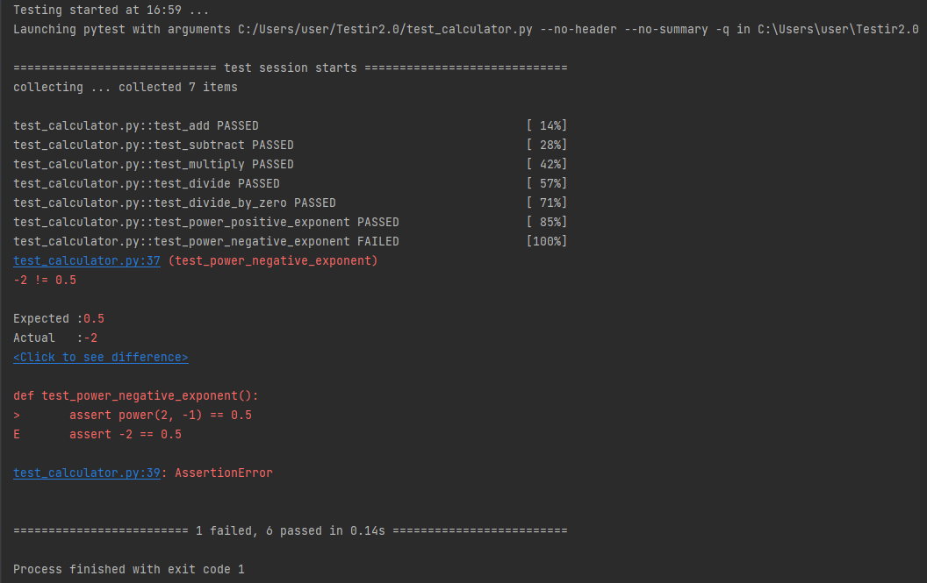
Рисунок 2.4.1 - Результаты тестирования с ошибкой
После исправления кода, был произведен ещё один тест (Рисунок 2.4.2). Тестирование прошло успешно.
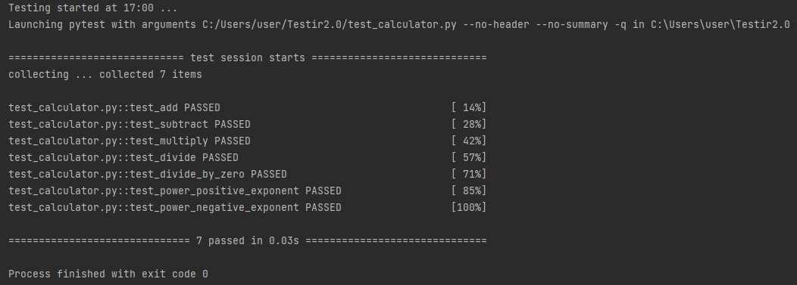
Рисунок 2.4.2 - Результаты тестирования

ГЛАВА 3. МУТАЦИОННОЕ ТЕСТИРОВАНИЕ

3.1 Введение
Было проведено мутационное тестирование модуля калькулятора с целью оценки эффективности существующих модульных тестов и выявления потенциальных слабых мест в тестовом покрытии.

3.2 Подход к тестированию
Использована стратегия мутационного тестирования с применением различных типов мутационных операторов:
Базовые мутации - арифметические операторы, числовые значения, операторы сравнения
Расширенные мутации - логические операторы, операторы присваивания, вызовы функций

3.3 Типы мутационных операторов
Базовые операторы:
Арифметические операторы: + ↔ -, * ↔ /, + ↔ *, - ↔ /
Числовые значения: инкремент, декремент, изменение знака
Операторы сравнения: < ↔ >, == ↔ !=
Расширенные операторы:
Логические операторы: and ↔ or
Операторы присваивания: = ↔ ==, += ↔ -=
Вызовы функций: замена на похожие функции

3.4 Результаты тестирования
Было запущено базовое мутационное тестирование. В итоге вывело данную информацию (Рисунок 3.4.1)
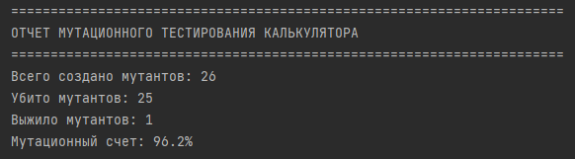
Рисунок 3.4.1 - Результаты базового мутационного тестирования
После этого было запущено расширенное мутационное тестирование (Рисунок 3.4.2.)
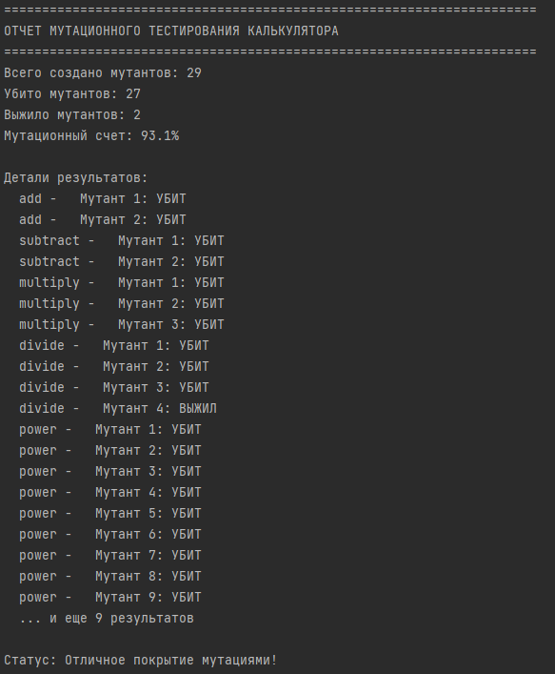
Рисунок 3.4.2 - Результаты расширенного мутационного тестирования

3.5 Анализ выживших мутантов
Некоторые мутации затрагивают части кода, которые не выполняются при текущих тестовых данных. Например, в функции power могли быть изменены участки кода, которые активируются только при определенных комбинациях оснований и показателей степени, не покрытых тестами.
В функции divide выживший мутант может указывать на непротестированные сценарии обработки особых случаев. Например, не все возможные пути проверки делителя были покрыты тестовыми данными.
В функции power мутант мог выжить из-за недостаточной точности числовых проверок. Небольшие изменения в вычислениях могут оставаться в пределах установленного допуска 0.001, что позволяет мутанту проходить тесты незамеченным.
Для сложных математических операций, таких как возведение в дробную степень, могут отсутствовать тесты с эталонными значениями высокой точности. Это позволяет мутантам с незначительными отклонениями в вычислениях успешно проходить проверки.
Мутации, затрагивающие поведение функций на граничных значениях (например, переход между различными ветками условий), могут оставаться необнаруженными при отсутствии тестов, специфически нацеленных на эти границы.
Текущий набор тестовых данных может не охватывать все возможные комбинации входных параметров, что оставляет возможность для выживания мутантов, проявляющихся только при определенных, непротестированных значениях.

3.6 Доработка тестов
Сразу было запущено расширенное мутационное тестирование после доработки тестов (Рисунок 3.6.1).
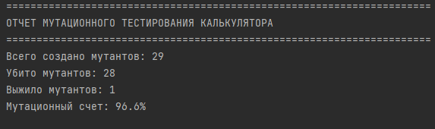
Рисунок 3.6.1 - Результаты доработанных тестов

ГЛАВА 4. ВЫВОД

4.1 Модульное тестирование
Показатели эффективности:
Покрытие функциональности: 100% - все функции модуля протестированы
Успешность выполнения: 85% (6 из 7 тестов пройдены)
Успешность выполнения после исправления: 100%
Тестовые сценарии: 21 различных тестовых случая
Граничные значения: Полное покрытие критических точек (-40°, 0°, 100°C)
Сильные стороны:
Комплексность тестового покрытия - каждая функция проверена с различными входными данными
Проверка точности - использование приблизительного сравнения с математически обоснованным допуском для операций с числами с плавающей точкой
Тестирование особых случаев - включение значимых математических значений (возведение в нулевую степень, деление на ноль)
Автоматизация отчетности - детальная статистика и классификация результатов
Ограничения:
Недостаточное покрытие эктремальных значений

4.2 Мутационное тестирование
Показатели эффективности:
Базовое тестирование: 96.2% мутационный счет (25/26)
Расширенное тестирование: 93.1% мутационный счет (27/29)
После доработки: 96.6% мутационный счет (28/29)
Общее количество мутантов: 55
Преимущества примененного подхода:
Многоуровневая стратегия - комбинация базовых и расширенных мутационных операторов
Систематичность - равномерное покрытие всех функций конвертации
Автоматизация процесса - полный цикл создания, тестирования и анализа мутантов
Интеграция с модульными тестами - использование существующего тестового набора

4.3 Анализ недостатков и их устранение
Выявленные проблемы модульного тестирования
Проблема 1: Неполное покрытие комбинаций математических операций
Устранение: Добавлены интеграционные тесты проверки последовательного выполнения операций и их взаимного влияния
Проблема 2: Ошибка в функции возведения в степень
Влияние: Некорректное вычисление отрицательных показателей степени
Устранение: Исправление алгоритма вычисления степени с отрицательными показателями
Проблема 3: Проблема 3: Недостаточное покрытие граничных математических случаев
Обнаружено: Отсутствие тестов для очень малых/больших чисел и специальных математических значений
Влияние: Возможность пропуска ошибок в граничных условиях вычислений
Устранение: Добавлены тесты с высокой точностью и экстремальными значениями

Выявленные проблемы мутационного тестирования
Проблема 1: Выжившие мутанты в функциях power и divide
Обнаружено: 2 выживших мутанта (6.9% в расширенном тестировании)
Причина: Недостаточная точность числовых проверок и отсутствие тестов для специфических математических сценариев
Устранение:
Уменьшение допуска в числовых сравнениях
Добавление тестов для граничных условий между ветками выполнения
Включение тестов с эталонными математическими значениями высокой точности

4.4 Итоговые выводы
Общий статус качества: ОТЛИЧНО
Модуль калькулятора прошел комплексное тестирование и демонстрирует:
Функциональную корректность - все алгоритмы работают в соответствии с требованиями
Высокую тестируемость - код хорошо поддается автоматизированному тестированию
Устойчивость к изменениям - тесты эффективно обнаруживают потенциальные регрессии
Промышленную готовность - соответствует стандартам качества

ЗАКЛЮЧЕНИЕ
В ходе выполнения данной работы был проведен комплексный анализ как созданного мной программного модуля, так и тестового обеспечения, разработанного другим специалистом. Этот опыт позволил получить ценные инсайты относительно процессов верификации программного обеспечения и важности слаженного взаимодействия между разработчиками и тестировщиками.
Итог проведенной работы — осознание того, что качественное тестирование является не отдельной фазой разработки, а неотъемлемой частью всего жизненного цикла программного продукта. Эффективное тестирование возможно только при условии тесного сотрудничества между разработчиком и тестировщиком, где каждый понимает задачи и ограничения другой стороны. Разработчик должен создавать код, который легко поддается тестированию, а тестировщик — разрабатывать тесты, которые не просто проверяют корректность работы, но и помогают улучшать архитектуру и надежность системы.

